常州市2017年初中毕业、升学统一文化考试
历史试题
注意事项：考试形式为开卷书面考试，可查阅所带教材、资料，但不得相互讨论和互借资料。 考试时间为 50 分钟。试卷满分 50 分。
历史（共50分）
一、单项选择题：本大题共14小题，每小题1.5分，共21分。在每小题列出的四个选项中，只有一项最符合题目要求。
1.生产工具是人类社会发展水平的重要标志。下列生产工具中，代表人类社会发展水平最高的是
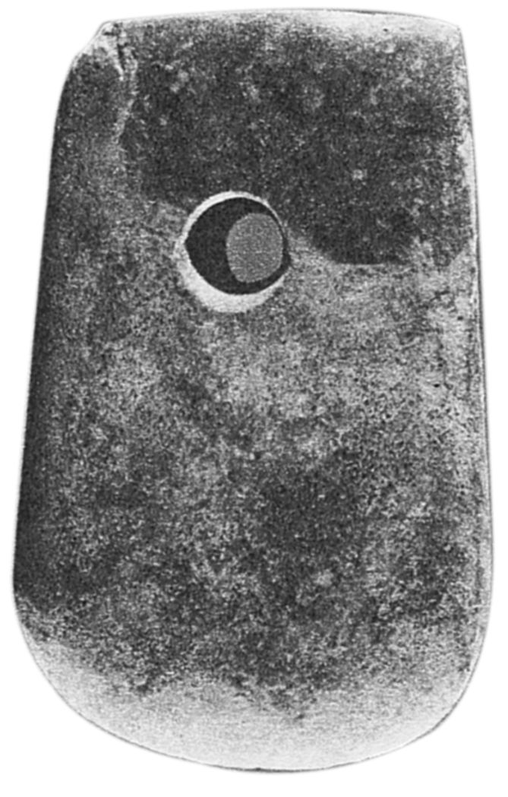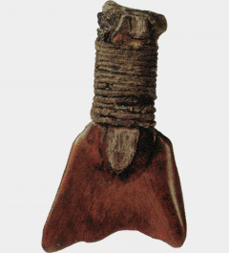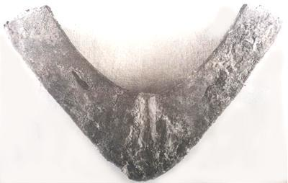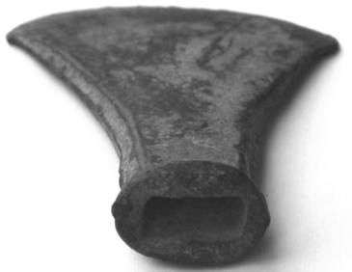
A.钻孔石斧 B.骨耜 C.铁犁铧 D.（青）铜铲
2.2017年5月，我国成功举办了“一带一路”国际合作高峰论坛。“一带”指的是“丝绸之路经济带”。下列人物中，为我国古代陆上丝绸之路的开通作出重大贡献的是
A.商鞅 B.张骞 C.鉴真 D.郑和
3.清朝蓝鼎元的《论南洋事宜书》云：“南洋未禁之先，闽广家给户足……即禁之后，百货不通，民生自蹙（窘迫）。”该历史现象出现的主要原因是
A.戚继光闽广抗倭 B.明朝强化了封建专制统治
C.郑成功收复台湾 D.清政府实行闭关锁国政策
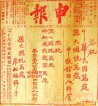
4.创刊于19世纪70年代的《申报》，紧密结合社会生活，报道社会新闻。右图所示的这份《申报》发行于
A.1905年 B.1911年
C.1912年 D.1924年
5.按照下列思想主张提出的先后顺序排列，正确的是
①“师夷长技以制夷”
②“己所不欲，勿施于人”
③“国人而欲脱蒙昧时代……当以科学与人权并重”
④“凡不在六艺之科、孔子之术者，皆绝其道，勿使并进”
A.①②③④ B.②④①③ C.③①②④ D.④③②①
6.“废除地主阶级封建剥削的土地所有制，实行农民的土地所有制，借以解放农村生产力，发展农业生产，为新中国的工业化开辟道路。”以此为基本目的，我国进行了
A.土地改革 B.人民公社化运动
C.三大改造 D.“包产到户”改革
7.1984年12月，中英双方通过长达两年多的外交谈判，签署了中英联合声明，中国政府成功地解决了香港问题。促成和谈成功的最主要原因是
A.中国综合国力的提升 B.中英双方的共同努力
C.《南京条约》已被废止 D.中国胜利重返联合国
8.雅典在古代社会开创了民主政治的典范。下列说法与此相关的是
A.神与人及众生都是平等的 B.“城市的空气使人自由”
C.“雅典是全希腊的学校” D.成年男人享有完全民主
9.世界文化史上著名的文学和艺术大师中，被誉为“心理描写大师”的是
A.毕加索 B.莎士比亚 C.贝多芬 D.托尔斯泰
10.19世纪六七十年代，一些国家为摆脱统治危机和解决内部矛盾，掀起了一场国家体制改革和革命的狂潮。下列历史事件不属于该“狂潮”的是
A.英国宪章运动 B.美国南北战争 C.日本明治维新 D.俄国农奴制改革
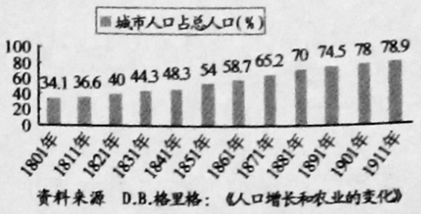
11.右图是1801年—1911年英国城市化进程的统计，
图中城市人口占总人口比例发生变化的主要原因
是
A.纺织工人数量增加
B.两次工业革命推动
C.对外加强殖民掠夺
D.“电气时代”的到来
12.针对相当长时间内社会主义必须与资本主义并存这种情况，列宁在《论社会主义》一文中指出：“和狼在一起，就要学狼叫。”为此，苏俄政府所采取的经济政策是
A.“加速发展战略” B.“新经济政策”
C.“门户开放”政策 D.“战时共产主义”政策
13.阿兰·麦杰逊在《二十世纪世界史》中描述道：“德国坦克滚滚地越过波兰边境……在四周之内……波兰已经从地图上消失。”该军事行动实施的是
A.“霸王计划” B.绥靖政策 C.“白色方案” D.“巴巴罗萨计划”
14.杜鲁门总统强调“美国在世界上处于领导地位”。为了谋取“领导地位”，美国签署了
A.《联合国家宣言》 B.《马斯特里赫特条约》
C.《全国工业复兴法》 D.《北大西洋公约》

二、材料解析题：本大题共3小题，第15题8分，第16题10分，第17题11分，共29分。
15.（8分）阅读下列材料：
材料一 大概从公元二百年到五百年之间，全球气候发生变化，与以往相比各处都变得更为寒冷，在中国北方地区寒冷气候出现得更早……由于气候改变的关系，草原上的民族慢慢地向南移动；核心地区的汉人，也许因为人口增加，也许因为南方土地肥沃，也慢慢向南移动。……大量的北方族群侵入南方……改变了中国本来的人口结构，同样，中国北方原来的人口在骨牌效应下，也一波一波地不断南侵，改变了南方的人口结构。
材料二 海外贸易的兴盛刺激了中国的内部生产，宋代的冶铁数量在当时整个世界应该是数一数二的，其他如制造瓷器、丝绸、茶叶、酒类以及各种工艺品，数量之大、种类之多也是惊人的。也因为这些缘故，宋代面对强大的北方敌国可以用金钱和丝帛换取和平。而在完全失去北方以后，偏安在南边的南宋，地方小了，人口少了，生活条件居然比过去还好。
——上述材料均选自许倬云《许倬云说历史：大国霸业的兴废》
请回答：
（1）据材料一，概括古代中国人口南迁的两种基本情形及其原因，并指出北民南迁的影响。（5分）
（2）据材料二并结合所学知识，举出“宋代面对强大的北方敌国可以用金钱和丝帛换取和平”的一个事例，并分析宋代之所以能这样做的原因。（2分）
（3）结合所学知识，以南宋农民阶层为例，说明材料二中“生活条件居然比过去还好”的结论。（1分）
【答案】（1）两种情形：①北方少数民族移迁到中原地区；（1分）②中原汉族南迁到南方地区；（1分）原因：①北方地区寒冷出现得更早；（1分）②北方汉人人口增加、南方土地肥沃。（1分）影响：促进了民族大融合。（或：改变了中国的人口结构。）（1分）
（2）事例：北宋与辽订立澶渊之盟；南宋与金订立和议；宋夏议和。（答到其中一点即可，1分）原因：宋代经济发达（海外贸易兴盛）。（1分）
（3）大部分农民是拥有少量田产的自耕农和半自耕农；多数农民能够维持温饱问题；农民的文化生活也在不断丰富和改善。（答到其中一点即可，1分）
16．（10分）阅读下列材料：
材料一 和建立在私有制财产基础上的民主制相反的社会主义，在1917年初次获得了政权。这一政治制度如果蔓延开来，很明显会带来一种新的文化。
——【英】波特兰·罗素《西方哲学史》
材料二 事变起因如此：二十六年七月六日夜间十时，日军一联队在卢沟桥附近以演习为名，突然声言一士兵失踪，意图进城搜索。当时宛平驻军……已窥知日军企图又在挑衅，对其要求严加拒绝……敌人见狡猾惯技已不生效，乃于七月七日凌晨五时向我宛平守军开始攻击。……事件便这样的扩大了。而中国人民抗战及第二次世界大战的序幕，也就这样揭开了。
——蒋星德《冯治安将军关于“七七”事变的回忆》
材料三 日本帝国主义……必须在军事上造成以控制华北的首脑——平津的形势，才能遂行其政治阴谋；卢沟桥在地理上既占有很重要的地位，是以一旦日军占据卢沟桥，平汉交通为之堵塞，而将使北平进退失据……这末以来，日本在华北取得了政治和军事的两重控制。
——《中国现代史资料选编》（四）
请回答：
（1）材料一中社会主义“初次获得了政权”的历史事件是什么？（1分）
（2）材料二中的“二十六年”指的是公元哪一年？“事变”指的是什么？说出该“事变”的世界影响。（3分）
（3）据材料二、三及所学知识，指出日本发动“事变”的借口及其真实目的。（4分）
（4）结合所学知识，概括上述材料所反映的历史事件给中国带来的不同影响。（2分）
【答案】（1）十月革命。（1分）
（2）1937年（1分）；七七事变（或卢沟桥事变）（1分）拉开了中国抗战和第二次世界大战的序幕。（1分）
（3）借口：日军在卢沟桥附近开展军事演习，以一名士兵失踪为由，意图进城搜索，遭到拒绝。（1分）真实目的：扩大对中国的侵略。（1分）
17．（11分）阅读下列材料：
材料一 启蒙运动的理想包括：人的个性从迷信和传统中的解放，自由战胜专制，与理想和正义相一致的社会制度的重建，以及粉碎一切阻止平等的障碍。
——【美】马文·佩里《西方文明史》
材料二 《人权宣言》所具有的伟大的进步意义是不言而喻的，它从根本上否定了封建主义的王权、神权和特权，用人权和法治取而代之，并以后者作为新的社会秩序的基石。
——吕一民《法国通史》
材料三 法国人民对安宁和秩序的渴望十分强烈，甚至愿意接受一个强有力的领袖人物。……他更改了宪法，于1804年12月2日他为自己戴上了皇冠。就此，法国革命确实是结束了。但革命的口号“自由、平等、博爱”和在欧洲第一次制定的人权和公民权利宣言，却得以发扬光大。
——【德】曼弗雷德·马伊《一口气读完世界历史》
请回答：
（1）据材料一，用关键词概括启蒙运动的理想。（3分）
（2）据材料二及所学知识，指出“新的社会秩序”的“基石”，并说明其实质。（3分）
（3）材料三中的“他”指的是谁？结合所学知识，概括指出“他”将法国革命的成果发扬光大的措施。（3分）
（4）综合上述材料并结合所学知识，说明启蒙运动与法国革命的关系。（2分）
【答案】（1）自由、平等、否定封建王权。（3分）
（2）基石：用人权和法治取代封建王权、神权和特权；（2分）实质：《人权宣言》是维护资产阶级的法律文件。（1分）
（3）拿破仑；（1分）措施：巩固资产阶级统治，颁布《法典》；发动一系列对外战争，多次打败欧洲反法同盟，扩大了法国疆域。（2分）
（4）关系：启蒙运动为法国大革命奠定了思想基础，法国大革命的爆发促进了启蒙思想的传播。（2分）

